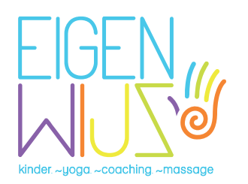
7 januari 2022.
Kinder- en tiener yoga
Juli - workshops

Elke workshop heeft een specifiek thema dat voor sommige kinderen een echt pijnpunt kan zijn. Anderzijds is elke workshop absoluut voor elk kind / elke tiener toegankelijk.

Midzomervuur | De natuur en ik
De eerst dagen na het einde van het schooljaar en wat een schooljaar.  We gaan even eerste helemaal ontladen om uiteindelijk volledig tot rust komen.  Daarna gaan we ook creatief aan de slag gaan  We doen ook ademhalingsoefeningen en meditatie oefeningen om hen naar een veilig plekje te brengen.  Ieder kind kan zijn verhaal kwijt, wanneer heb jij nood aan een veilig plekje ? | Hier gaan we de natuur in.  Hoe voelt dat ?  Wat ruiken we ?  Wat horen we ?  Wat zien we ?  Met al deze gewaarwordingen gaan we dan creatief aan de slag.  Er komen een aantal yogaprincipes aan bod om met al deze waarnemingen om te gaan en te koesteren.
Datum :maandag 4 juli 2022  Voor 6 – 12 jarigen van 9 - 12 u  Voor 12 + van 13.30 - 16.30 u | Datum : woensdag 6 juli 2022  Voor 6 – 12 jarigen van 9 - 12 u  Voor 12 + van 13.30 - 16.30 u
De indianen en hun krachtdieren | Praktisch
Hoe leefden indianen ?  We maken kennis met verschillende indianenrituelen.  Welk is mijn krachtdier ?  Hoe staat dit dier mij bij ? Wat betekent dat voor mij ?  Hiermee gaan we dan creatief aan de slag.  In de workshop komen ook verschilende yoga aspecten en een massage aan bod. | Kostprijs :  - 35 euro / workshop  - 30 euro per workshop vanaf 2 workshops  Locatie :  Schriekdreef 18  1861 Wolvertem  Ze moeten alleen makkelijke kledij aantrekken.  Water en fruit wordt voorzien evenals al het knutselmateriaal.
Datum : vrijdag 8 juli 2022  Voor 6 – 12 jarigen van 9 - 12 u  Voor 12 + van 13.30 - 16.30 u | Voor meer info, tarieven :  www.kindercoachpraktijk-eigen-wijz.be  Voor inschrijvingen : 0496 388 058 – info@kindercoachpraktijk-eigen-wijz.be

